***PHÒNG, CHỐNG XÂM HẠI NGƯỜI CHƯA THÀNH NIÊN***

***TRÊN MÔI TRƯỜNG MẠNG***

**Cùng với sự phát triển mạnh mẽ của công nghệ thông tin, vi phạm pháp luật nói chung và tội phạm nói riêng trên không gian mạng cũng có chiều hướng phức tạp, gia tăng với phương thức, thủ đoạn tinh vi hơn, hướng đến nhiều đối tượng hơn, trong số đó có người chưa thành niên.**

Để tăng cường công tác truyền thông, thúc đẩy tư pháp cho người chưa thành niên, trong khuôn khổ của Dự án “Tăng cường pháp luật và tư pháp tại Việt Nam” (EU JULE) do Liên minh Châu Âu (EU) tài trợ, Bộ Tư pháp đã chủ trì xây dựng 2 Tờ gấp nhằm góp phần nâng cao kiến thức pháp luật và biện pháp phòng ngừa, bảo vệ sự an toàn cho người chưa thành niên, phòng chống xâm hại người chưa thành niên trên môi trường mạng.

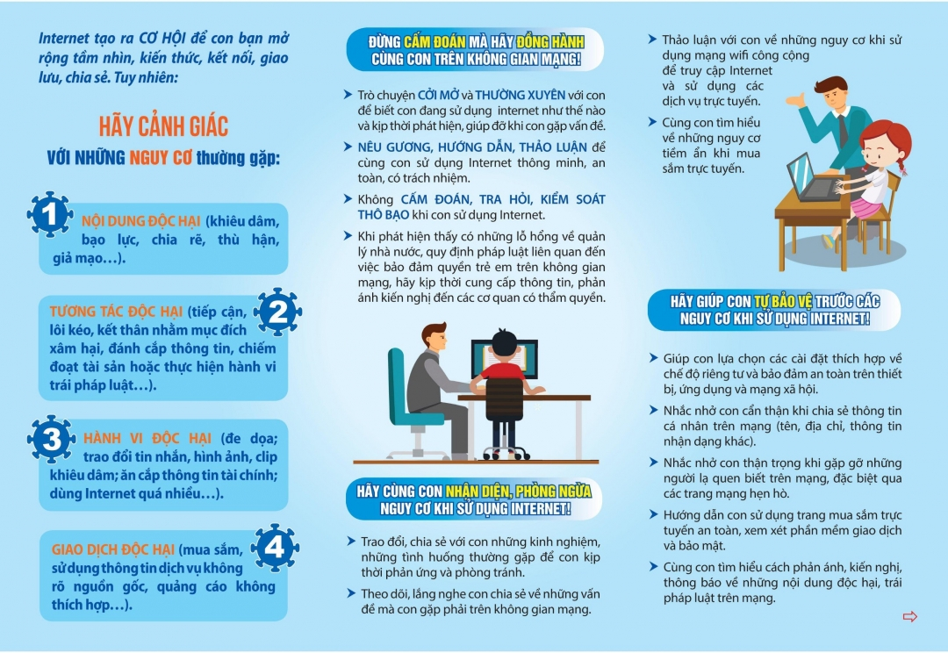

Nội dung các Tờ gấp hướng đến đối tượng thụ hưởng chính gồm người chưa thành niên và phụ huynh của các em, giúp người đọc nhận diện những nguy cơ thường gặp, đồng thời đưa ra khuyến cáo, hướng dẫn các kỹ năng bảo vệ người chưa thành niên trên môi trường mạng cũng như các thông tin liên hệ cần thiết khi tìm sự trợ giúp.

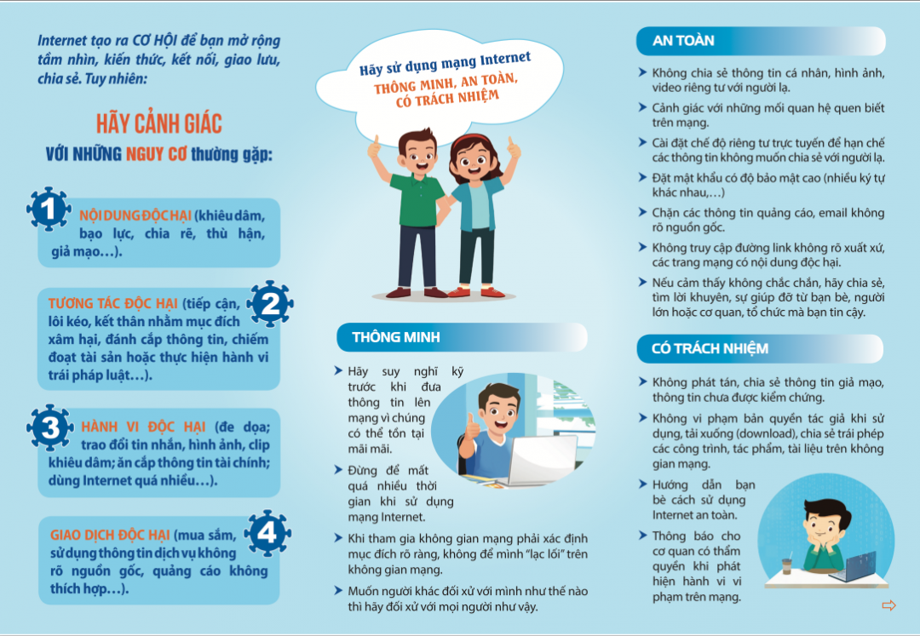

Thông điệp chính muốn truyền tải thông qua các tờ gấp là: “Hãy sử dụng mạng Internet một cách thông minh, an toàn, có trách nhiệm”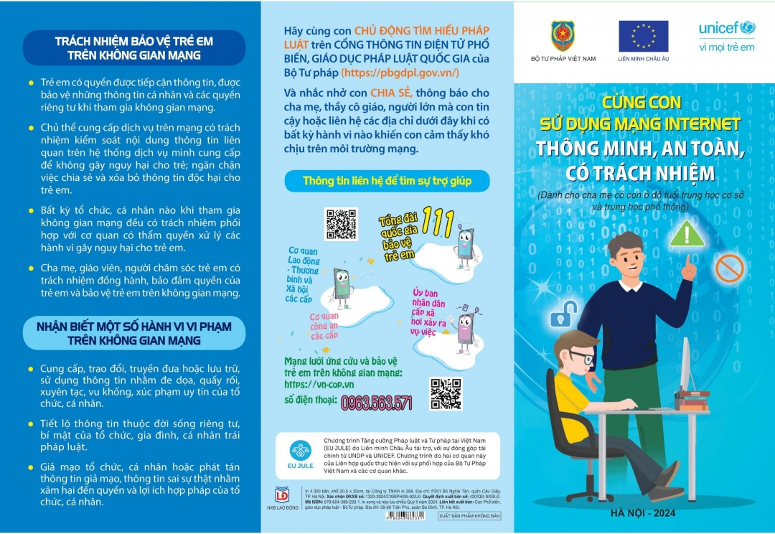.

Các kỹ năng bảo vệ người chưa thành niên trên môi trường mạng và thông tin liên hệ cần thiết.